Информационная безопасность.

Лабораторная работа №3.

Подмогильный Иван Александрович.

Содержание

# 1 Цель работы

Получение практических навыков работы в консоли с атрибутами файлов для групп пользователей

# 2 Задание

1. Выполнить пункты из по порядку выполнения работы
2. Заполнить таблицу с правами доступа размером 64 строк
3. Заполнить таблицу с минимальными правами для совершения операция

# 3 Выполнение лабораторной работы

С помощью команды useradd guest попытался создать учётную запись гостя. Но получил ошибку, потому что пользователь уже существует.

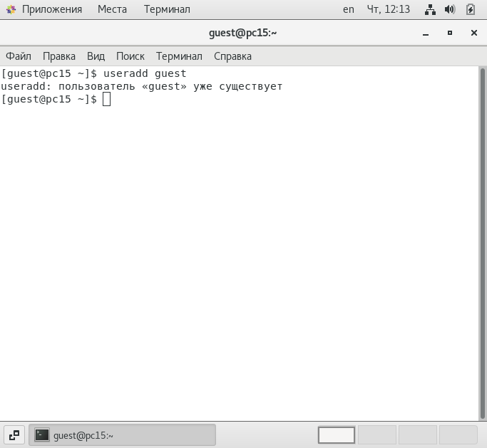

Создание учетной записи гостя

Поменял пароль для пользователя guest.

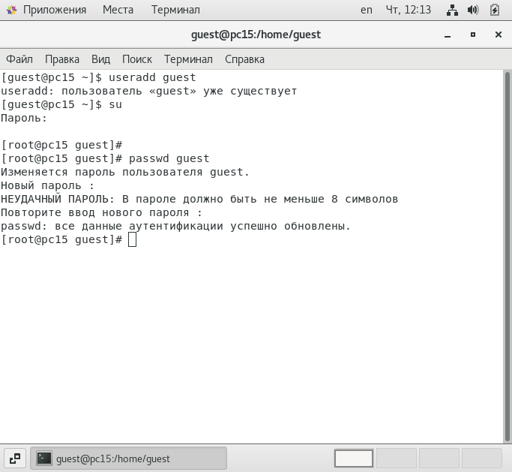

Пароль guest

Создал пользователя guest2 с помощью команды useradd guest2, и задал для него пароль с помощью команды passwd guest2

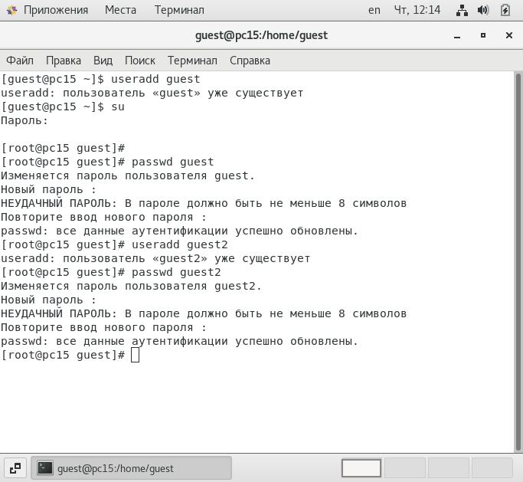

Учетная запись guest2

Добавил пользователя guest2 в группу guest.

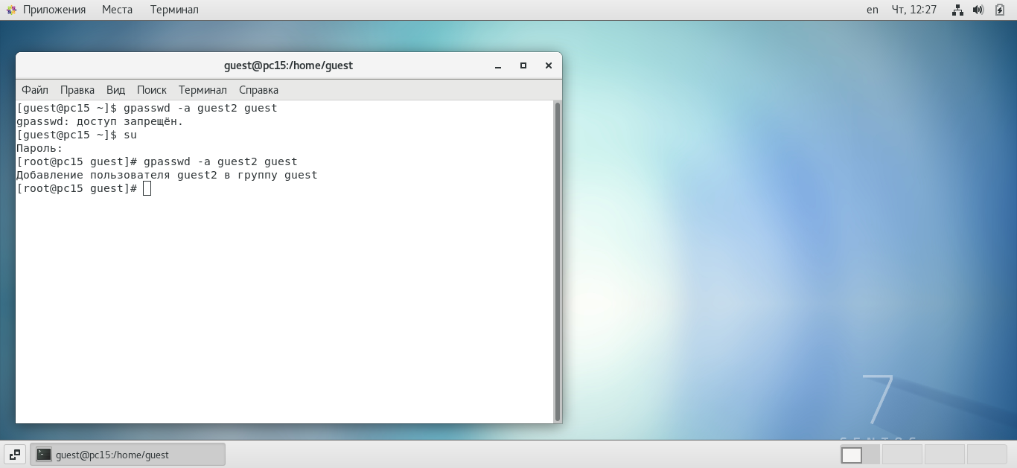

Guest2 в группе guest

Зашёл в двух пользователей с двух консолей.

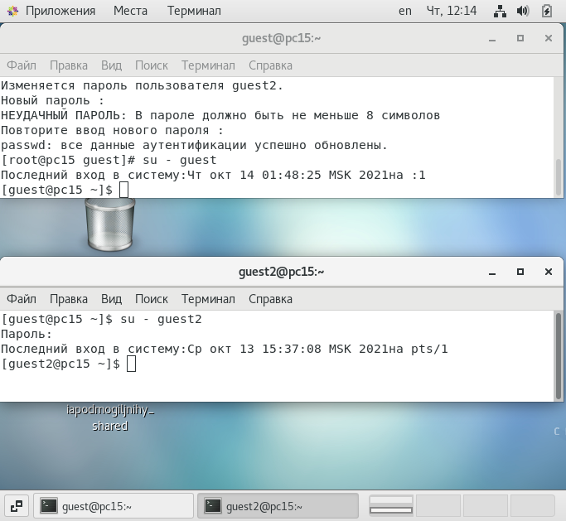

Две консоли

Для обоих пользователей командой pwd определил директорию, в которой нахожусь. Папка guest свпадает с именем пользователя guest. Также и для guest2

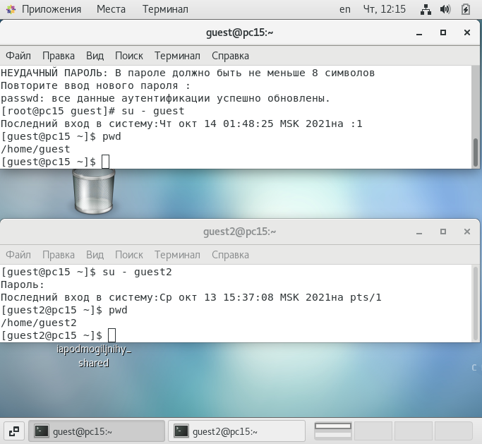

Pwd

Уточнил имя пользователя, его группу, и в каким группам он принадлежит командами: groups guest и groups guest2, а также командами id -Gn и id -G. groups guest выдает через двоеточие имя пользователя и группу, в то время как id -Gn выдает только имя группы. А id -G выдаёт номер группы.

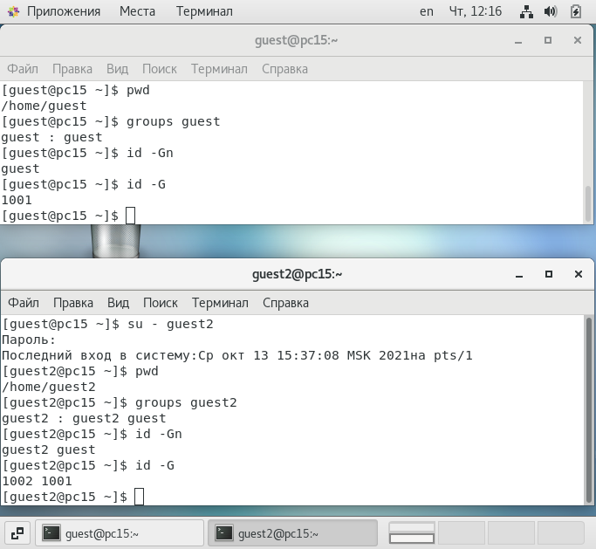

Группы пользователей

Сравнил полученную информацию с содержимым файла /etc/group. Просмотрел файл командой cat /etc/group. В выводе файла нашёл записи о пользователях guest и guest2

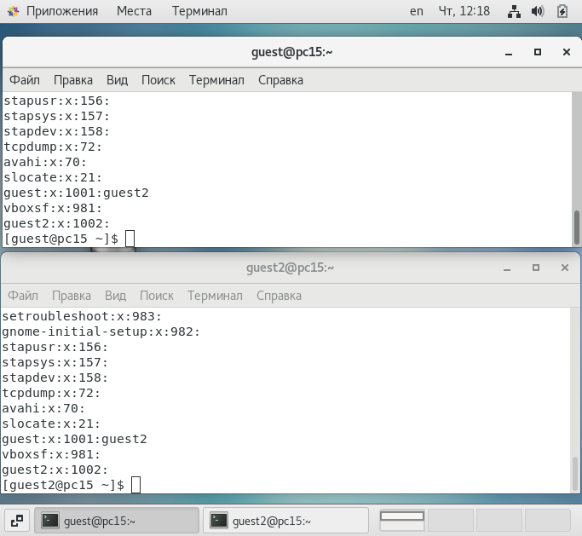

Вывод команд cat

От имени пользователя guest2 выполнил регистрацию пользователя guest2 в группе guest командой newgrp guest

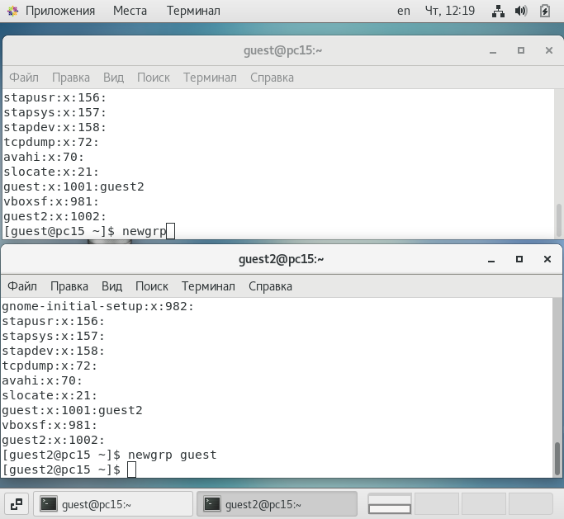

Регистрация пользователя в группе guest

От имени пользователя guest изменил права директории /home/guest, разрешив все действия для пользователей группы: chmod g+rwx /home/guest

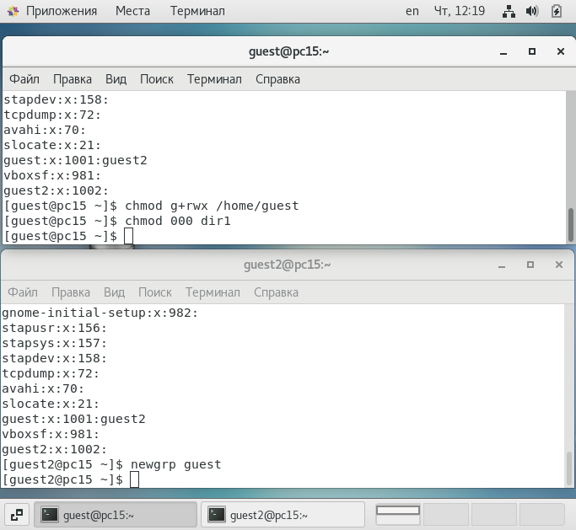

Изменения прав директории guest

Заполнил таблицу 2.1.

|  |  |  |  |  |  |  |  |  |  |
| --- | --- | --- | --- | --- | --- | --- | --- | --- | --- |
| Права дир. | Права файла | Созд файла | Удаление файла | Запись в файл | Чтение файла | Смена дир | Просм файлов в дир | Переим файла | Смена атр файла |
| 000 | 000 | - | - | - | - | - | - | - | - |
| 000 | 010 | - | - | - | - | - | - | - | - |
| 000 | 020 | - | - | - | - | - | - | - | - |
| 000 | 030 | - | - | - | - | - | - | - | - |
| 000 | 040 | - | - | - | - | - | - | - | - |
| 000 | 050 | - | - | - | - | - | - | - | - |
| 000 | 060 | - | - | - | - | - | - | - | - |
| 000 | 070 | - | - | - | - | - | - | - | - |
| 010 | 000 | - | - | - | - | + | - | - | - |
| 010 | 010 | - | - | - | - | + | - | - | - |
| 010 | 020 | - | - | + | - | + | - | - | - |
| 010 | 030 | - | - | + | - | + | - | - | - |
| 010 | 040 | - | - | - | + | + | - | - | - |
| 010 | 050 | - | - | - | + | + | - | - | - |
| 010 | 060 | - | - | + | + | + | - | - | - |
| 010 | 070 | - | - | + | + | + | - | - | - |
| 020 | 000 | - | - | - | - | - | - | - | - |
| 020 | 010 | - | - | - | - | - | - | - | - |
| 020 | 020 | - | - | - | - | - | - | - | - |
| 020 | 030 | - | - | - | - | - | - | - | - |
| 020 | 040 | - | - | - | - | - | - | - | - |
| 020 | 050 | - | - | - | - | - | - | - | - |
| 020 | 060 | - | - | - | - | - | - | - | - |
| 020 | 070 | - | - | - | - | - | - | - | - |
| 030 | 000 | + | + | - | - | + | - | + | - |
| 030 | 010 | + | + | - | - | + | - | + | - |
| 030 | 020 | + | + | + | - | + | - | + | - |
| 030 | 030 | + | + | + | - | + | - | + | - |
| 030 | 040 | + | + | - | + | + | - | + | - |
| 030 | 050 | + | + | - | + | + | - | + | - |
| 030 | 060 | + | + | + | + | + | - | + | - |
| 030 | 070 | + | + | + | + | + | - | + | - |
| 040 | 000 | - | - | - | - | - | - | - | - |
| 040 | 010 | - | - | - | - | - | - | - | - |
| 040 | 020 | - | - | - | - | - | - | - | - |
| 040 | 030 | - | - | - | - | - | - | - | - |
| 040 | 040 | - | - | - | - | - | - | - | - |
| 040 | 050 | - | - | - | - | - | - | - | - |
| 040 | 060 | - | - | - | - | - | - | - | - |
| 040 | 070 | - | - | - | - | - | - | - | - |
| 050 | 000 | - | - | - | - | + | + | - | - |
| 050 | 010 | - | - | - | - | + | + | - | - |
| 050 | 020 | - | - | + | - | + | + | - | - |
| 050 | 030 | - | - | + | - | + | + | - | - |
| 050 | 040 | - | - | - | + | + | + | - | - |
| 050 | 050 | - | - | - | + | + | + | - | - |
| 050 | 060 | - | - | + | + | + | + | - | - |
| 050 | 070 | - | - | + | + | + | + | - | - |
| 060 | 000 | - | - | - | - | - | + | - | - |
| 060 | 010 | - | - | - | - | - | + | - | - |
| 060 | 020 | - | - | - | - | - | + | - | - |
| 060 | 030 | - | - | - | - | - | + | - | - |
| 060 | 040 | - | - | - | - | - | + | - | - |
| 060 | 050 | - | - | - | - | - | + | - | - |
| 060 | 060 | - | - | - | - | - | + | - | - |
| 060 | 070 | - | - | - | - | - | + | - | - |
| 070 | 000 | + | + | - | - | + | + | + | - |
| 070 | 010 | + | + | - | - | + | + | + | - |
| 070 | 020 | + | + | + | - | + | + | + | - |
| 070 | 030 | + | + | + | - | + | + | + | - |
| 070 | 040 | + | + | - | + | + | + | + | - |
| 070 | 050 | + | + | - | + | + | + | + | - |
| 070 | 060 | + | + | + | + | + | + | + | - |
| 070 | 070 | + | + | + | + | + | + | + | - |

Заполнил таблицу 2.2 с минимальными правами для совершения операция.

## 3.1 Таблица 2.2

|  |  |  |
| --- | --- | --- |
| Операция | Мин права на директ | Мин права на файл |
| созд файла | - wx | - - - |
| удал файла | - wx | - - - |
| чтение файла | - - x | r - - |
| переим файла | - wx | - - - |
| созд поддирект | - wx | - - - |
| удал поддирект | - wx | - - - |

# 4 Выводы

Получил практические навыки работы в консоли с атрибутами файлов для групп пользователей.